山东科技大学2008—2009学年第二学期
《软件工程》考试试卷(B)
班级 姓名 学号
题号 | 一 | 二 | 三 | 四 | 总得分 | 评卷人 | 审核人
得分
一、选择题（每小题1分，共10分）
1.软件生存周期模型有多种，下列选项中，（）不是软件生存周期模型。
A. 螺旋模型 B. 增量模型 C. 功能模型 D. 瀑布模型
2.软件生命周期包括系统工程、需求分析、概要设计、详细设计、编码、（）、维护等活动。
A. 应用 B. 测试 C. 检测 D. 以上答案都不对
3.准确地解决“软件必须做什么”是（）阶段的任务。
A. 可行性研究 B. 详细设计 C. 需求分析 D. 编码
4.衡量模块独立性的度量标准是模块的（）。
A. 抽象和信息隐蔽 B. 局部化和封装化
C. 内聚性和耦合性 D. 激活机制和控制方法
5.在面向数据流的软件设计方法中，一般将信息流分为（）。
A. 变换流和事务流 B. 变换流和控制流
C. 事务流和控制流 D. 数据流和控制流
6．一个模块把数值量作为参数传送给另一个模块。这两个模块之间的耦合是（）。
A．逻辑耦合B．数据耦合C．控制耦合D．内容耦合
7． 在UML中，描述系统与外部系统及用户之间交互的图是（ ）。
A．类图 B．用况图 C．对象图 D．协作图
8． 软件测试的目的是（ ）。
A．评价软件的质量 B．发现软件的错误
C．找出软件中的所有错误 D．证明软件是正确的
9．UML 中，包图是一种（ ）。
A．集合 B．数据结构
C．分组机制 D．对系统的动态描述
10．下列( )属于判定覆盖。
A．每个语句都被执行
B．选择的测试数据必须足够多
C．每个判定的每种可能的结果都被执行
D．判定表达式中的每个条件都取到可能的值
二、填空题（每空1分，共10分）
1. 某数字仪表板控制系统软件结构如下图所示，该软件结构的深度是_________、宽度为_________，其中数据转换控制模块的扇出数为_________。
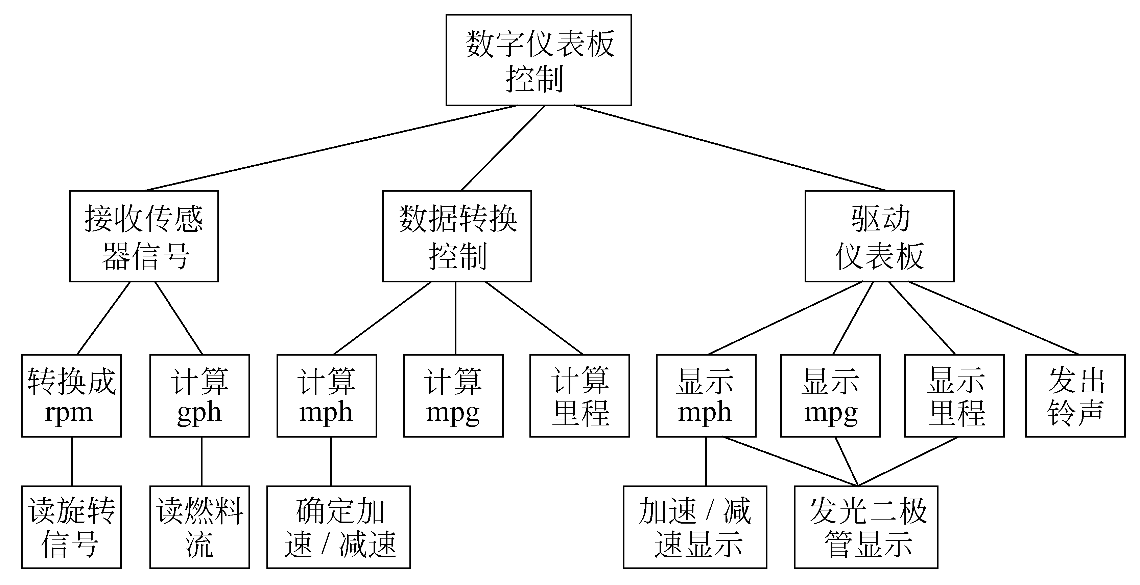
2. UML中的状态机图中的状态有_________、_________和中间状态三种类型。
3.在UML中可以使用_________图、_________图、_________图、通信图和_________图对系统进行行为建模。
4. ________________的目的是用最小的代价在尽可能短的时间内确定该软件项目是否能够开发，是否值得开发。
三、简答题（每小题8分，共40分）
1. 类图中的整体部分关系有哪两种类型？他们之间有什么区别？
2. 什么是软件构件？常用的构件标准有哪些？构件库管理系统的两个关键技术是什么？
3．简述软件测试要经过哪几个主要阶段，每个阶段与软件生命周期中哪个阶段的什么文档有关？
4. 某航空公司行李托运费的算法如下：按规定：重量不超过30公斤的行李可免费托运。重量超过30公斤时，对超运部分，头等舱国内乘客收4元/公斤；其它舱位国内乘客收6元/公斤；外国乘客收费为国内乘客的2倍；残疾乘客的收费为正常乘客的1/2。请用判定表或判定树描述上述问题的处理逻辑。
5. 什么是软件维护？ 软件维护分为哪几种类型？
四、应用题（共40分）
1.(10分) 一家图书馆藏有书籍、杂志、小册子、电影录像带、音乐CD、录音图书磁带和报纸等出版物，供读者借阅，具体包括借阅、归还、编目、上架四项功能，其中读者可以利用借阅和归还功能进行借阅和归还操作，管理员负责给出版物编目和上架功能。这些出版物具有出版物名、出版者、获得日期、目录编号、书架位置、借出状态和借出限制等公共属性，以及借出、收回等公共服务。此外这些出版物还存在特有属性，如：书籍有作者属性、杂志有日期属性、小册子有作者属性、电影录像带有电影名属性、音乐CD有演员名属性、录音图书磁带有作者属性，报纸有日期属性。请为图书馆馆藏出版物建立用例模型和对象模型。（也可以用结构化方法给出系统的数据流图模型和实体关系模型）
2、(15分) 某模块的程序流程图如下，请分别设计满足判定覆盖和条件覆盖的测试用例。
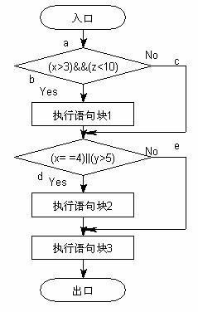
设计测试用例时，请采用下面给定的真值表格式，在真值表中填写x、y、z的值和各个逻辑表达式的真假（T或者F）。
判定覆盖采用的真值表格式：
用例序号 | （x>3）&&（z<10） | （x==4）||（y>5） | x | y | z
条件覆盖采用的真值表格式：
用例序号 | x>3 | z<10 | x==4 | y>5 | x | y | z

3、（15分）结合课程设计中你完成的任务情况，谈谈你对软件工程基本原理和方法的理解，有什么收获和体会？
《软件工程》参考答案及评分标准
一、选择题（每空1分，共10分）
1、C 2、 B 3、C 4、C 5、 A 6、B 7、B 8、C 9、C 10、C
评分标准：答案完全正确得1分
二、填空题（每空1分，共10分）
1．4,9,3
2．初始状态，终态
3．状态机图，活动图，顺序图，协作图。
4. 可行性研究
评分标准：所填内容基本正确得1分，同义词酌情给分。
三、简答题（每小题8分，共40分）
1.答：
聚集（aggregation）是表示整体一部分关系的一种关联，它的“部分”对象可以是任意“整体”对象的一部分
组合（composition）：组合是一种更强形式的关联，代表整体的组合对象有管理它的部分对象的特有责任，如部分对象的分配和解除分配。组合关联具有强的物主身份，即“整体”对象拥有“部分”对象，“部分”对象生存在“整体”对象中。
2．软件构件是软件系统中具有相对独立功能，可以明确标识，接口由规约指定，与语境有明显依赖关系，可独立部署，且多由第三方提供的可组装软件实体；软件构件须承载有用的功能，并遵循某种构件模型；可复用构件是指具有可复用价值的构件
常用的构件标准有CORBA(公共对象请求代理体系结构)，COM,EJB
构件库管理系统的两个关键技术是构件的描述与检索
3.答：单元测试、集成测试、确认测试和系统测试，
单元测试——程序源代码文档及详细设计文档，
集成测试——软件总体设计及详细设计规格说明书
确认测试——软件需求规格说明书
系统测试——系统需求规格说明书
4、答：判定树如下：
行李费算法
行李重量W > 30
行李重量W ≤ 30
免费
国内乘客
外国乘客
头等舱
其他舱
残疾乘客
正常乘客
(W-30) × 2
(W-30) × 4
残疾乘客
正常乘客
(W-30) × 3
(W-30) × 6
头等舱
其他舱
残疾乘客
正常乘客
(W-30) × 4
(W-30) × 8
残疾乘客
正常乘客
(W-30) × 6
(W-30) × 12

5．软件维护是指软件系统交付使用以后，为了改正错误或满足新的需要而修改软件的过程，（4分）
包括改正性维护（1分）、适应性维护（1分）、扩充与完善性维护（1分）、预防性维护（1分）4种类型
四、应用题（共45分）
1、答案：用例图（4分）
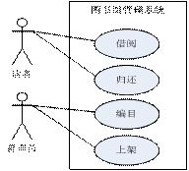
【评分标准】两个角色（1分），四个用例（2分），四条连线（1分）
对象模型如图（6分）

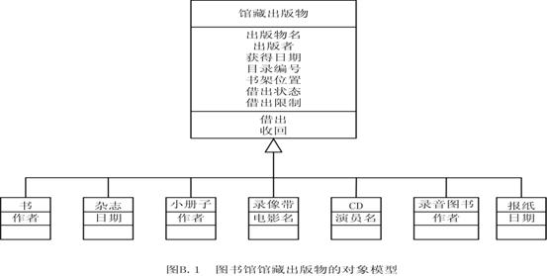
【评分标准】父类（2分），子类（3分），继承关系（1分）利用结构化方法酌情给分。
2、答：
本题无法给出唯一正确的答案，各自设计的测试用例可能完全不同。
但是可以通过判别真值表，来判断测试用例的设计是否正确。
例如在判定覆盖中判定（x>3）&&（z<10）和判定（x==4）||（y>5）都必须取到T和F值。
（x>3）&&（z<10） | （x==4）||（y>5）
T | T
F | F
在条件覆盖中，两个条件真假至必须具有取到
x>3 | z<10 | X==4 | y>5
T | T | T | T
F | F | F | F
【评分标准】每个有效用例3分。只要满足覆盖要求即可得分，冗余用例适当扣分。

